**NHÓM 11**

**TÀI LIỆU KẾ HOẠCH DỰ ÁN**

**DỰ ÁN**

**XÂY DỰNG WEBSTITE QUẢN LÝ – CHIA SẺ TÀI LIỆU TRỰC TUYẾN**

**Mã hiệu dự án: QG01**

**Mã hiệu tài liệu: D02**

**Hà Nội, 10/2013**

**BẢNG GHI NHẬN THAY ĐỔI**

M– Tạo mới, S – Sửa đổi, X – Xóa bỏ

|  |  |  |  |  |  |  |
| --- | --- | --- | --- | --- | --- | --- |
| **Ngày**  **thay đổi** | **Vị trí**  **thay đổi** | **M**  **S, X** | **Nguồn gốc** | **Phiên**  **bản cũ** | **Mô tả thay đổi** | **Phiên**  **bản mới** |
|  |  |  |  |  |  |  |
|  |  |  |  |  |  |  |
|  |  |  |  |  |  |  |
|  |  |  |  |  |  |  |
|  |  |  |  |  |  |  |
|  |  |  |  |  |  |  |
|  |  |  |  |  |  |  |
|  |  |  |  |  |  |  |
|  |  |  |  |  |  |  |
|  |  |  |  |  |  |  |
|  |  |  |  |  |  |  |
|  |  |  |  |  |  |  |
|  |  |  |  |  |  |  |
|  |  |  |  |  |  |  |
|  |  |  |  |  |  |  |
|  |  |  |  |  |  |  |

**TRANG KÝ**

Người lập: Nguyễn Hoàng Phượng <Ngày>

<Chức danh> Quản trị dự án

Người xem xét: ThS. Thạc Bình Cường <Ngày>

<Chức danh> Giám đốc dự án

Người phê duyệt: ThS. Thạc Bình Cường <Ngày>

<Chức danh> Giám đốc dự án

MỤC LỤC

1 Tổng quan dự án 5

1.1 Thông tin chung dự án 5

1.2 Các thông tin về công nghệ 6

1.3 Các sản phẩm bàn giao 6

1.4 Thời điểm triển khai 7

1.5 Đội dự án 7

1.6 Các tài liệu liên quan 8

2 Đầu mối khách hàng 9

3 Quản lý thực hiện dự án 9

3.1 Kế hoạch thực hiện 9

3.1.1 Quy trình tiến hành dự án 9

3.1.2 Kế hoạch thực hiện quy trình 10

3.2 Dự tính chi phí 16

3.3 Quản lý rủi ro của dự án 17

3.4 Đào tạo, huấn luyện nhân lực 18

3.5 Điều kiện đảm bảo 18

# Tổng quan dự án

## Thông tin chung dự án

|  |  |  |  |
| --- | --- | --- | --- |
| Tên dự án: | Xây dựng webstite quản lý – chia sẻ tài liệu trực tuyến | | |
| Tên sản phẩm | Website chia sẻ dữ liệu trực tuyến ShareData.com | | |
| Ngày bắt đầu dự án | 25/10/2013 | Ngày dự kiến kết thúc: | 30/11/2013 |
| Mục đích dự án | Xậy dựng website chia sẻ tài liệu cho người dùng | | |
| Mục tiêu dự án: | Xây dựng sản phẩm hoàn thiện, sử dụng được  Xây dựng webstie dễ sử dụng và tiện lợi  *Đối với người dùng:*  Xây dựng website quản lý chia sẻ tài liệu trực tuyến phục vụ toàn bộ những người muốn lưu trữ, chia sẻ tài liệu của mình  Cho phép người dung tạo tài khoản, upload tài liệu nhưng sẽ được kiểm duyệt nội dung có phù hợp hay không.  Xây dựng một website sao cho người dùng có thể dễ dàng tạo và quản lý tài liệu của mình.  *Đối với quản trị viên:*  Quản trị viên có thể quản lý danh mục tài liệu (thêm, sửa hoặc xóa danh mục tài liệu).  Quản trị viên có thể kiểm tra và xóa tài liệu lỗi (được báo cáo bởi người dùng).  Quản trị viên có chức năng cảnh báo những thành viên có tài liệu lỗi, đồng thời sẽ khóa tài khoản nếu tiếp tục vi phạm (với các mức phạt là 1 tuần, 1 tháng hoặc mãi mãi tùy thuộc vào mức độ vi phạm). | | |
| Phạm vi dự án | * Ranh giới của dự án :   + Dự án chỉ quản lý về: Quản lý tài liệu, quản lý upload, thể loại, quản lý người dùng  + Kiểm duyệt nội dung người dùng Upload.   * Webstite được cài đặt trên mạng cho toàn bộ các người dùng có thể xem và download được tài liệu * Hệ thống đáp ứng được yêu cầu lưu trữ của 1000 người dùng, và cũng từng đấy số lượng người dùng download hay upload tài liệu từ hệ thống ở cùng một thời điểm. * Kinh phí dự kiến 25000$ * Thời gian dự kiến 5 tuần | | |
| Khách hàng: | Lớp Quản trị dự án | | |
|  |  | | |

## Các thông tin về công nghệ

|  |  |  |  |  |
| --- | --- | --- | --- | --- |
| STT | Mô tả | Công nghệ sử dụng | Phiên bản | Chú thích |
| 1 | Ngôn ngữ lập trình | Java, JSP | 1.6.0 |  |
| 2 | Lập trình giao diện | JSP, HTML, CSS, Java Script |  |  |
| 3 | Cơ sở dữ liệu | SQL Server | 2008 |  |
| 4 | Framework | Struts,  Hibernate | 2.0  3.0 |  |
| 5 | SVN | Github |  | Quản lý các phiên bản |
| 6 | Tool test hiệu năng | IBM Rational Funtional Tester | 7.0 |  |

Bảng 1. Các công nghệ sử dụng trong dự án

## Các sản phẩm bàn giao

|  |  |  |  |  |
| --- | --- | --- | --- | --- |
| **STT** | **Sản phẩm** | **Ngày bàn giao** | **Đơn vị nhận bàn giao** | **Ghi chú** |
|  | Tài liệu Kế hoạch dự án | 25/10/2013 | Lớp Quản trị dự án |  |
|  | Tài liệu Phân tích yêu cầu | 26/10/2013 | Lớp Quản trị dự án |  |
|  | Tài liệu Thiết kế | 26/10/2013 | Lớp Quản trị dự án |  |
|  | Tài liệu Kiểm thử nghiệm thu | 29/11/2013 | Lớp Quản trị dự án |  |
|  | Mã nguồn | 29/11/2013 | Lớp Quản trị dự án |  |
|  | Tài liệu Hướng dẫn cài đặt | 29/11/2013 | Lớp Quản trị dự án |  |
|  | Tài liệu hướng dẫn sử dụng | 29/11/2013 | Lớp Quản trị dự án |  |
|  |  |  |  |  |

Bảng 2. Sản phẩm bàn giao

## Thời điểm triển khai

|  |  |  |  |
| --- | --- | --- | --- |
| STT | Tên mốc triển khai | Thời gian | Ghi chú |
| 1 | Triển khai hệ thống hoàn thiện | 29/11/2013 |  |
|  |  |  |  |

Bảng 3. Mốc triển khai

## Đội dự án

Mô hình tổ chức nhóm dự án

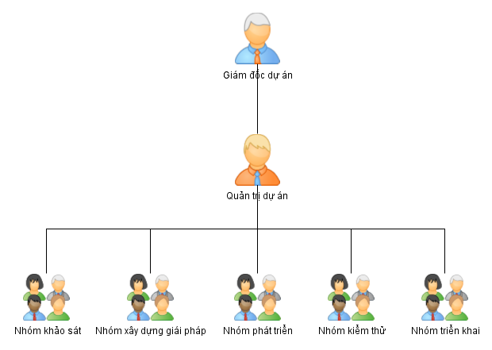

Hình 1. Mô hình tổ chức nhóm dự án

|  |  |  |  |  |
| --- | --- | --- | --- | --- |
| STT | Họ và tên | Vị trí trong dự án | Ngày bắt đầu | Ngày kết thúc |
| Ban quản lý | | | | |
| 1. | ThS. Thạc Bình Cường | Giám đốc dự án | 20/10/2013 | 30/11/2013 |
| 2. | Nguyễn Hoàng Phượng | Quản trị dự án | 20/10/2013 | 30/11/2013 |
| Nhóm khảo sát | | | | |
| 1. | Nguyễn Ngọc Đạt | Trưởng nhóm khảo sát |  |  |
| 2. | Nguyễn Mạnh Linh | Cán bộ khảo sát | 22/10/2013 | 30/11/2013 |
| Nhóm xây dựng giải pháp | | | | |
| 1. | Nguyễn Doãn Nội | Trưởng nhóm giải pháp |  |  |
| 2. | Trần Chí Thanh | Cán bộ giái pháp | 26/10/2013 | 30/11/2013 |
| Nhóm phát triển | | | | |
| 1. | Nguyễn Ngọc Đạt | Trưởng nhóm phát triển |  |  |
| 2. | Nguyễn Mạnh Linh | Cán bộ phát triển |  |  |
| Nhóm kiểm thử | | | | |
| 1. | Nguyễn Mạnh Linh | Trưởng nhóm kiểm thử |  |  |
| 2. | Trần Chí Thanh | Cán bộ kiểm thử |  |  |
| Nhóm triển khai | | | | |
| 1. | Nguyễn Doãn Nội | Cán bộ triển khai |  |  |
| 2. | Trần Chí Thanh | Cán bộ triển khai |  |  |
|  |  |  |  |  |

Bảng 4. Nhóm dự án

# Quản lý thực hiện dự án

## Kế hoạch thực hiện

### Quy trình tiến hành dự án

Hình 2. Mô hình quản lý dự án

### Kế hoạch thực hiện quy trình

|  |  |  |  |  |  |
| --- | --- | --- | --- | --- | --- |
| STT | Giai đoạn | Ngày bắt đầu | Ngày kết thúc | Sản phẩm | Số người thực hiện |
| 1 | Tiền khởi động | 20/10/2013 | 24/10/2013 | <Kế hoạch khảo sát sơ bộ,  Kết quả khảo sát sơ bộ> | 2 |
| 2. | Khởi động | 25/10/2013 | 27/10/2013 | <Kế hoạch dự án, Uớc tính ch phí, Quản lý rủi ro, Hợp đồng> | 2 |
| 3. | Giái pháp | 28/10/2013 | 31/10/2013 | < Phân tích yêu cầu, Thiết kế tổng thể, Thiết kế cơ sở dữ liệu, Thiết kế chi tiết> | 2 |
| 4. | Phát triển | 01/11/2013 | 16/11/2013 | < Source code, Hướng dẫn sử dụng, Hướng dẫn cài đặt> | 2 |
| 5. | Kiểm thử | 17/11/2013 | 21/11/2013 | <Kịch bản kiểm thử, Báo cáo kiểm thử, Kịch bản kiểm thử nhiệm thu, Biên bản kiểm thử nhiệm thu> | 2 |
| 6. | Triển khai | 22/11/2013 | 27/11/2013 |  | 2 |
| 7. | Kết thúc | 28/11/2013 | 29/11/2013 | <Đánh giá dự án, Đánh giá nhân sự, Biên bản họp kết thúc dự án, Báo cáo kinh nghiệm> | 4 |
|  |  |  |  |  |  |

Bảng 7. Lịch trình tổng thể

**Cấu trúc công việc**

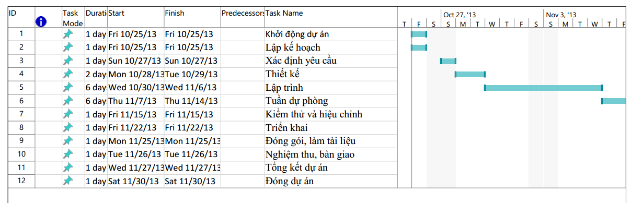

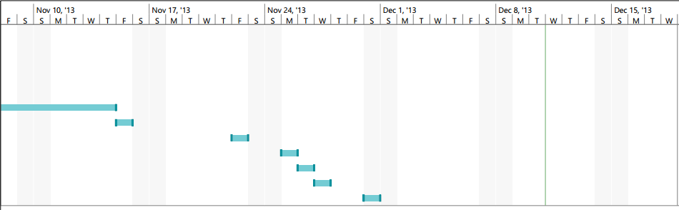

Hình 3. Sơ đồ cấu trúc công việc trong microsoft project

**Sơ đồ cấu trúc công việc**

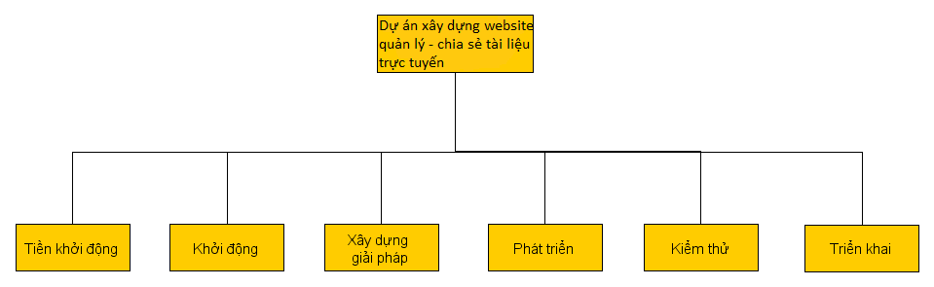

Hình 4. Sơ đồ cấu trúc công việc mức tổng thể

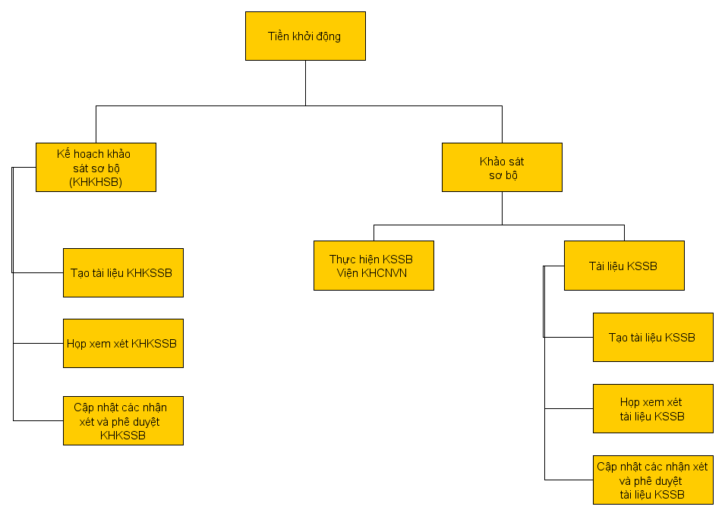

Hình 5. Sơ đồ cấu trúc giai đoạn tiền khởi động

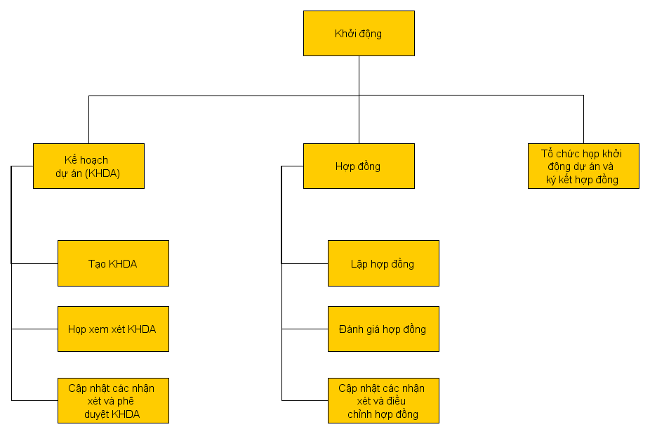

Hình 6. Sơ đồ cấu trúc công việc giai đoạn khởi động

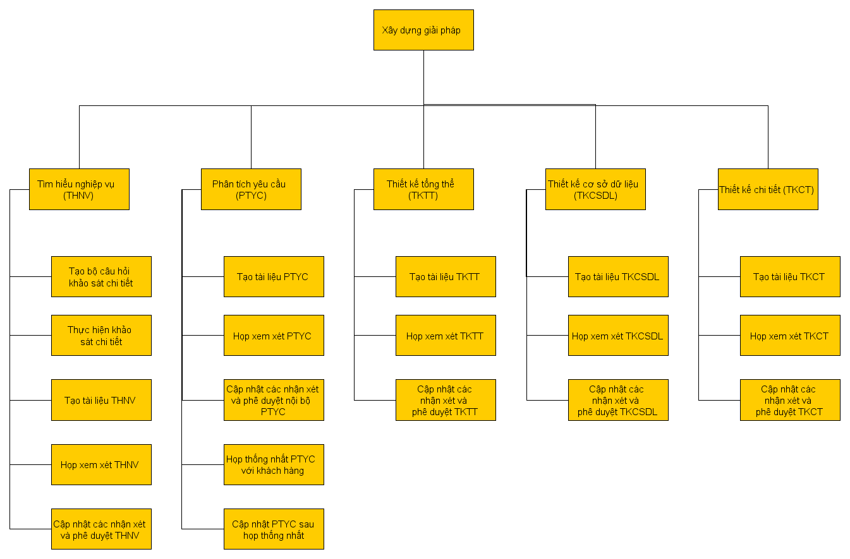

Hình 7. Sơ đồ cấu trúc công việc giai đoạn xây dựng giải pháp

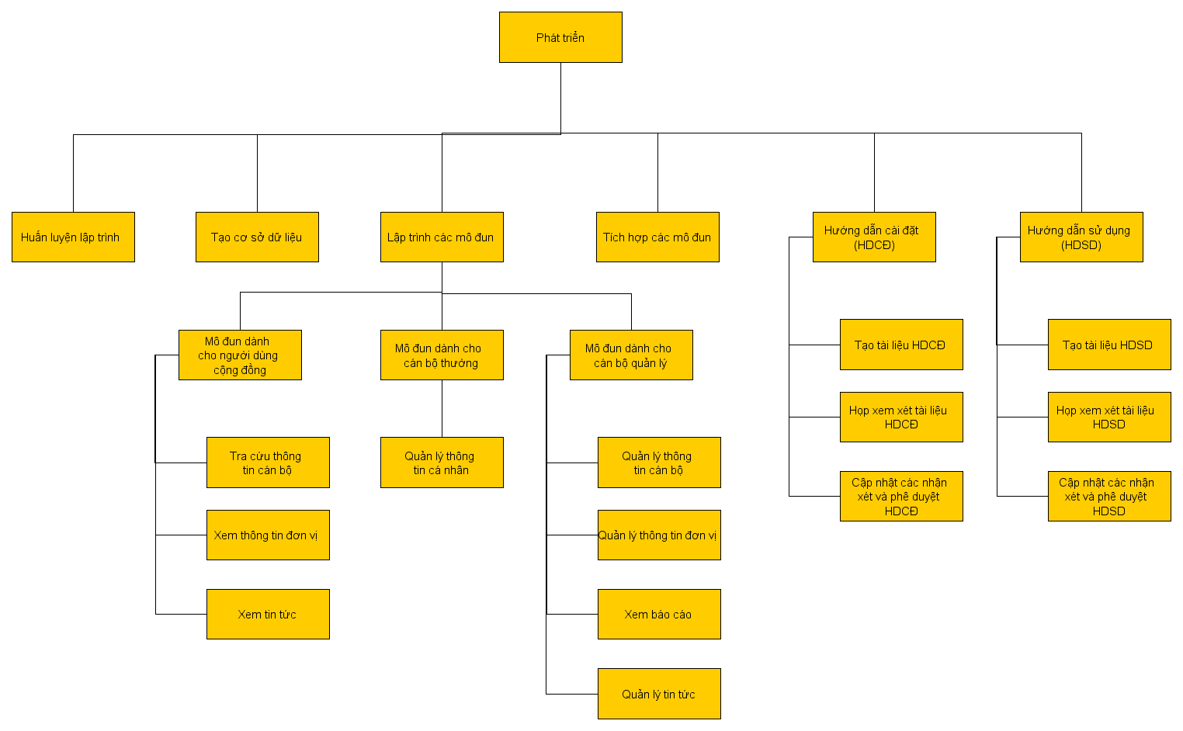

Hình 8. Sơ đồ cấu trúc công việc giai đoạn phát triển

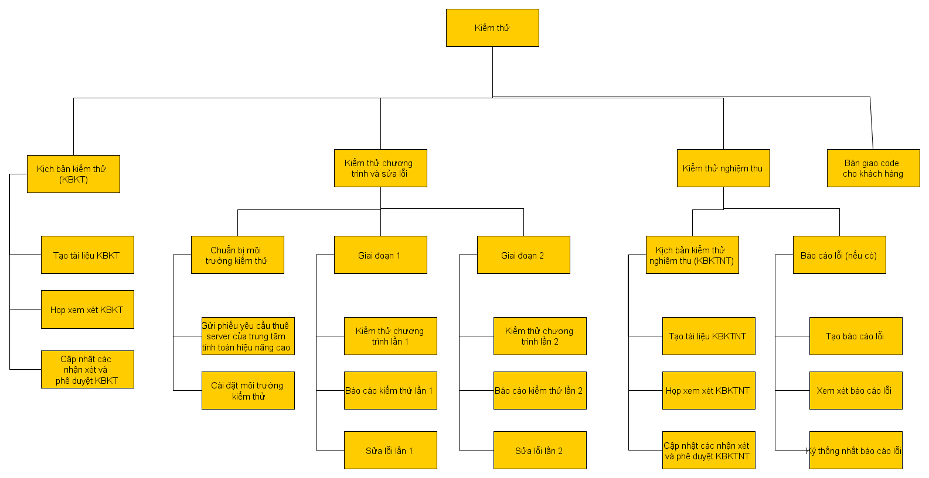

Hình 9. Sơ đồ cấu trúc công việc giai đoạn kiểm thử

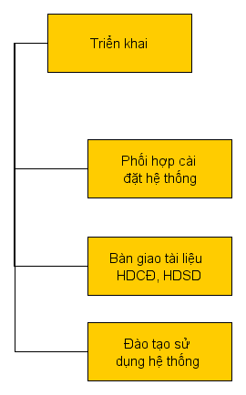

Hình 10. Sơ đồ cấu trúc công việc giai đoạn triển khai

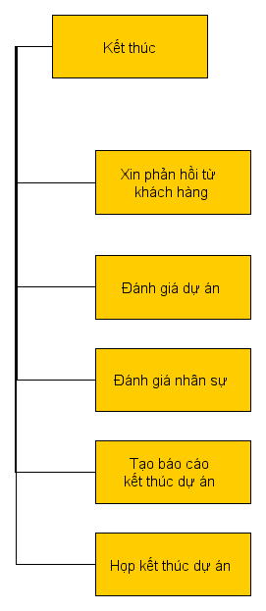

Hình 10. Sơ đồ cấu trúc công việc giai đoạn triển khai

## Quản lý rủi ro của dự án

Một số rủi ro

|  |  |  |  |  |  |
| --- | --- | --- | --- | --- | --- |
| STT | Mô tả rủi ro | Nguồn gốc | Giai đoạn phát sinh | Tầm ảnh hưởng | Cách khắc phục |
| 1 | Yêu cầu sẽ còn bị sửa đổi nhiều | Khách hàng | Xây dựng giải pháp | Vì khách hàng chưa rõ chính quy trình của bài toán mình mong muốn. Tất cả chỉ là ý tưởng, nên rất dễ có nhiều xáo trộn và bổ sung. | Yêu cầu khách hàng chốt một phiên bản. Nếu có thể bất kỳ sự thay đổi nào, khách hàng sẽ phải chịu thêm chi phí và gia hạn deadline theo họp thống nhất 2 bên. |
| 2 | Bổ sung nhân lực giai đoạn phát triển | Vấn đề nhân lực | Phát triển | Dự án có thể thất bại vì thiếu nguồn lực hoặc bị chậm tiến độ do nhân lực không đủ. | Có kế hoạch chuẩn bị nhân lực dự bị cho dự án. |
| 3 | Lỗi khó khắc phục về bảo mật | Vấn đề kỹ thuật | Kiểm thử | Lỗi này có thể làm chậm tiến độ dự án. | Tập trung nhân lực tìn cách khắc phục. |
| 4 | Lỗi không đảm bảo yêu cầu phi chức năng về số lượng người truy cập cùng lúc | Vấn đề kỹ thuật | Kiểm thử | Lỗi này có thể làm chậm tiến độ dự án. | Tập trung nhân lực tìn cách khắc phục. |
|  |  |  |  |  |  |

Bảng 9. Quản lý rủi ro

Các rủi ro được cập nhật đình kỳ hàng tuần hoặc sau buổi họp định kỳ dự án hoặc khi có rủi ro phát sinh

## Điều kiện đảm bảo

| STT | Mô tả điều kiện | Cán bộ thực hiện | Ghi chú |
| --- | --- | --- | --- |
| 1 | Thống nhất các yêu cầu của phần mềm | Nguyễn Hoàng Phượng | Các yêu cầu phụ trợ sau giai đoạn phân tích yêu cầu sẽ cần được tính toán thêm chi phí và thời gian thực hiện |
| 2 | Thuê phần cứng hỗ trợ thử nghiệm và kiểm thử | Nguyễn Ngọc Đạt |  |
|  |  |  |  |

Bảng 11. Điều kiện đảm bảo